Presseinformation: Tageslicht-Norm DIN EN 17037
Europaweite Norm schafft neue Richtwerte für Tageslichtversorgung
Erstmals gilt eine europaweite Norm zur Versorgung von Gebäuden und Räumen mit Tageslicht
Stuttgart/Hamburg, Januar 2020. Die DIN EN 17037 soll in ganz Europa ausreichende Tageslichtversorgung in Gebäuden sicherstellen und angenehme und gesunde Räumlichkeiten für die Nutzer schaffen. Dabei geht sie deutlich über die bestehenden Anforderungen der Landesbauordnungen hinaus und legt statt konkreter Fenstergrößen Vorgaben für die Tageslichtbedingungen im Innenraum fest. Handwerker und Bauherren können sich den Richtwerten mit einer einfachen Faustformel bei der Fensterplanung nähern.
Wir verbringen 90 Prozent unserer Zeit in Gebäuden. Daher ist es wichtig, in diesen Gebäuden eine Verbindung nach außen zu schaffen. Die Versorgung des Innenraums mit ausreichend Tageslicht spielt dabei eine besondere Rolle, um den Aufenthalt und die Nutzung des Raums möglichst angenehm und gesund zu gestalten. „Die bisher gültige Musterbauordnung stammt aus dem Jahr 1960 und wird den Bedürfnissen von Bewohnern und Nutzern in den meisten Fällen nicht gerecht“, erklärt Katrin Winkler, Expertin für Architektur und Tageslicht bei Velux Deutschland. Je nach Bundesland verlangen die Landesbauordnungen, dass in einem Raum die Fläche der Fensterausschnitte mindestens 10 - 12,5 % der Netto-Grundfläche entsprechen müssen. „Eine angemessene Versorgung mit Tageslicht schafft man in einem Raum damit meist nicht.“

Im März 2019 trat die DIN EN 17037 in Kraft und liefert nun – neben Empfehlungen zu Aussicht, Besonnung und der Vermeidung von Blendung – aktualisierte und erweiterte Richtwerte zur Sicherstellung einer angemessenen Tageslichtversorgung. Anders als die Landesbauordnung (LBO) basieren diese nicht auf dem Verhältnis von Fenstergrößen zu Raumgröße, sondern auf der tatsächlichen Belichtung des Raums.

Die einzelnen Aspekte können mithilfe der Norm in die Bewertungskategorien „gering“, „mittel“ und „hoch“ eingeordnet werden. Für eine ausreichende Tageslichtversorgung für vertikale und geneigte Fenster führt die Norm zwei Kriterien auf. Diese Vorgaben beziehen sich jeweils auf eine Fläche im Raum (Bezugsebene) in Höhe von 85 cm mit jeweils 50 cm Abstand zu den Wänden:
- Auf 50% der Fläche sollen mindestens 300 Lux (Beleuchtungsstärke in Lumen pro m²) während 50% der Tageslichtstunden erreicht werden.
- Auf 95% der Fläche sollen mindestens 100 Lux während 50% der Tageslichtstunden erreicht werden.
Für horizontale Oberlichter gilt:
- Auf 95% der Fläche sollen mindestens 300 Lux während 50% der Tageslichtstunden erreicht werden.
Damit ist aber jeweils nur die Empfehlungsstufe „gering“ erreicht. Die Überprüfungen können entweder mithilfe einer Ganzjahressimulation für Erreichung der empfohlenen Beleuchtungsstärken erfolgen oder mittels eines vereinfachten Verfahrens mit dem etablierten Tageslichtquotienten stattfinden. „Das neue Verfahren zur Überprüfung der Tageslichtversorgung ist im Vergleich zu der einfachen Angabe einer Mindest-Fenstergröße aufwändiger. Dafür ist es ergebnisorientiert und zuverlässiger, um den Nutzern eines Gebäudes eine ausreichende Menge an Tageslicht zur Verfügung zu stellen“, erklärt Katrin Winkler von Velux. „Da die Berechnung relativ komplex und für unsere meisten Partner im Handwerk sehr aufwändig wäre, wollten wir hier eine Hilfestellung bieten.“ So kann eine Faustformel bei der Annäherung an die ausreichende Fensterfläche helfen. Dafür führte Velux einige Berechnungen mit verschiedenen Muster-Räumen durch. Aus den jeweils benötigten Glasflächen ließ sich folgende Ableitung erschließen: In den meisten Fällen führt eine Fensterfläche von 20 bis 25 Prozent der Grundfläche des Raums zur Erfüllung der Tageslicht-Norm. Im Vergleich zu den LBO führt die neue Norm also in vielen Situationen zu einer Verdopplung der Fensterfläche. „Mit der Faustformel von 20 bis 25 Prozent fällt es Bauherren und Handwerkern einfacher, sich der Norm möglichst praktikabel anzunähern.“ Wer eine verlässliche Erfüllung der Norm garantieren will, muss noch eine Validierung etwa mit einer geeigneten Software durchführen.

Neben der Helligkeit in Innenräumen geht die DIN EN 17037 auch auf die Themen Aussicht, Besonnung und Blendung ein. Für die „Sichtverbindung nach außen“ liefert die Norm Qualitätsanforderungen, ob man den Boden, die Landschaft und/oder Himmel beim Blick nach draußen von verschiedenen Positionen im Raum aus sieht. Die tatsächliche Versorgung eines Raums mit direktem Sonnenlicht wird außerdem durch die Dauer der Sonneneinstrahlung bewertet. Für den Bedarf gegen Blendung legt die Norm Richtwerte auf Basis der Wahrscheinlichkeit, vom Tageslicht geblendet zu werden, fest: So sollen Nutzer maximal 5 % der Nutzungszeit der Wahrscheinlichkeit ausgesetzt sein, durch Blendung gestört zu werden. Werden diese überschritten, sollte der passende Blend- und Sonnenschutz eingeplant werden.
Die europaweite Tageslicht-Norm hat einen Richtwert-Charakter und spricht Empfehlungen aus, die sich positiv auf Wohn- und Nutzungsqualität auswirken. „Die neue Norm bildet den aktuellen Stand der Technik ab und gibt eine hilfreiche Orientierung zur Einschätzung von ausreichender Tageslichtversorgung. Im europäischen Vergleich waren die Vorgaben in Deutschland bislang nur im Mittelfeld anzuordnen“, so Katrin Winkler. „Mit den neuen Richtwerten unterstützt man europaweit eine deutlich bessere Tageslichtversorgung, die neben der Reduzierung von Kunstlichteinsatz zum Wohlbefinden und zur Gesundheit der Nutzer beiträgt.“

Bildunterschriften
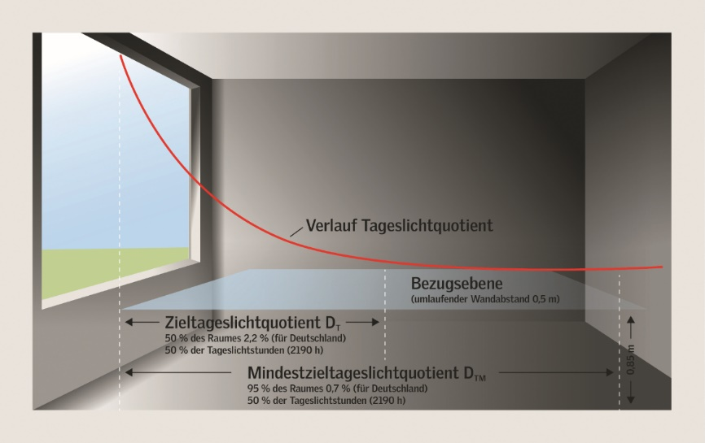
[Grafik: velux_tageslichtnorm_verlauf.jpg]
Nach den Richtwerten der europaweit gültigen Tageslichtnorm sollen auf 50% der Bezugsfläche im Raum 300 Lux und auf 95% der Fläche mindestens 100 Lux erreicht werden.
Foto: Velux Deutschland GmbH

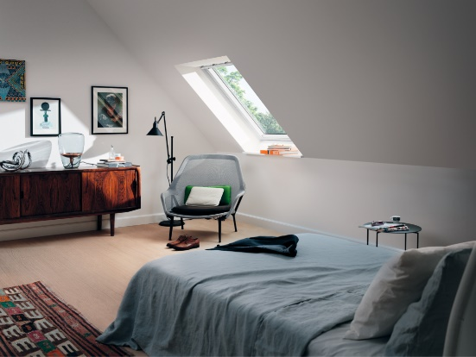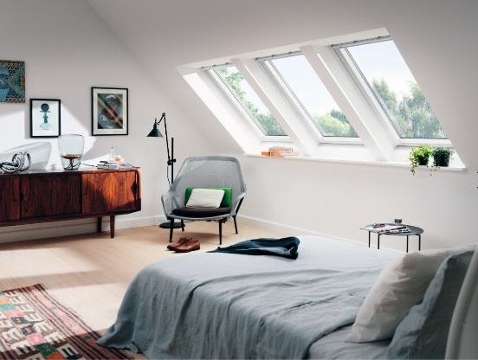
[Fotos: velux_tageslichtnorm_121567-02 & 121567-03]
Die europäische Tageslichtnorm fordert deutlich mehr Tageslichtversorgung von Räumen als bisher.
Fotos: Velux Deutschland GmbH

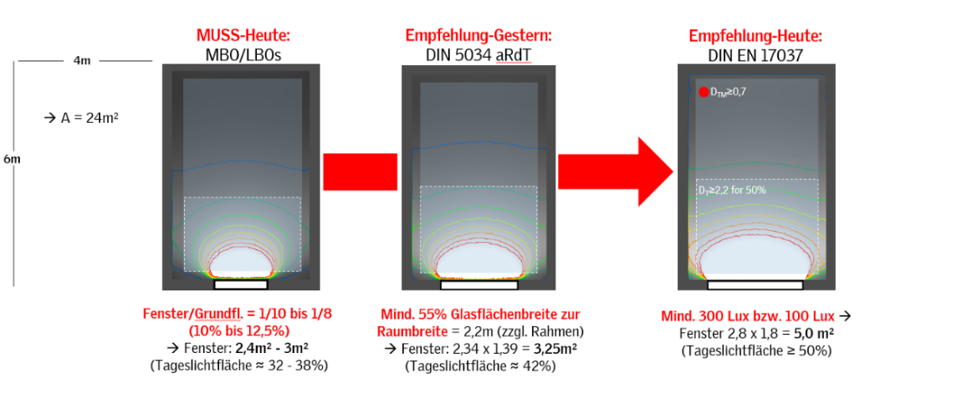
[Grafik: velux_tageslichtnorm_entwicklung.jpg]
Mit Hilfe von Berechnungen an Beispiel-Räumen lässt sich die Faustregel festhalten: In nahezu allen Fällen führte eine Fensterfläche von 20 bis 25 Prozent der Grundfläche des Raums zur Erfüllung der Tageslicht-Norm, etwa doppelt so viel Fensterfläche wie in der Landesbauordnung vorgesehen.
Foto: Velux Deutschland GmbH

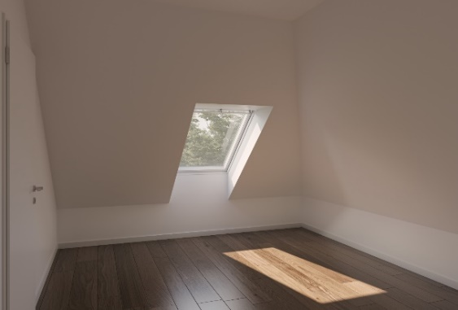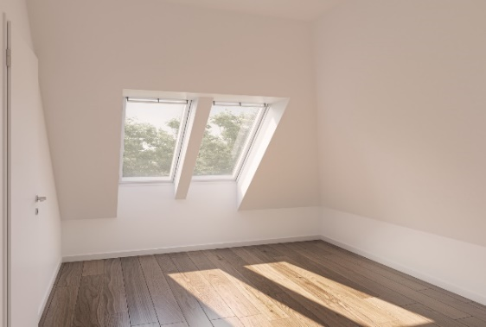
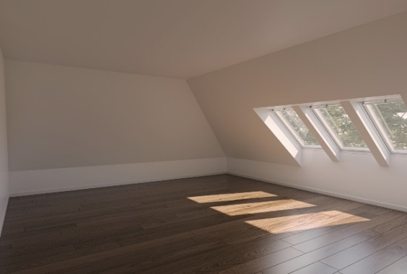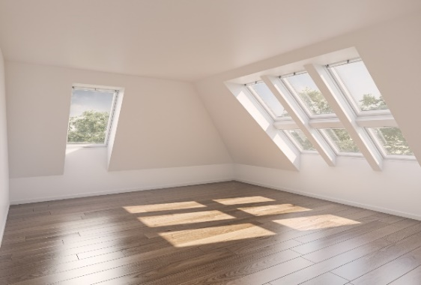
[Fotos: velux_tageslichtnorm_raum_01 & 02 & 03 & 04]
Der Vergleich zwischen jeweils einem Raum nach den Anforderungen der Landesbauordnung (jeweils links) und einem Raum, der die Tageslicht-Norm erfüllt (jeweils rechts), zeigt den starken Unterschied in der Tageslichtversorgung.
Fotos: Velux Deutschland GmbH

Über die Velux Deutschland GmbH
Die Velux Deutschland GmbH mit Sitz in Hamburg ist ein Unternehmen der internationalen Velux Gruppe. Der weltweit größte Hersteller von Dachfenstern ist mit mehr als 11.500 Mitarbeitern in rund 40 Ländern vertreten. In Deutschland beschäftigt die Velux Gruppe in Produktion und Vertrieb über 1.600 Mitarbeiter. Neben Dachfenstern und anspruchsvollen Dachfensterlösungen für geneigte und flache Dächer umfasst die Produktpalette unter anderem Sonnenschutzprodukte, Rollläden und Zubehörprodukte für den Fenstereinbau. Smart-Home-Lösungen und automatisierte Systeme tragen zu einem gesunden Raumklima bei und steigern den Wohnkomfort; energieeffiziente Produkte und die Produktion mit Holz aus nachhaltiger Forstwirtschaft leisten einen Beitrag zum nachhaltigen Bauen und Wohnen. Mit Velux Commercial bietet ein eigener Unternehmensbereich Tageslicht-Lösungen speziell für gewerbliche, öffentliche und industrielle Gebäude.
Weitere Informationen unter www.velux.de.
Pressetexte sowie druckfähiges Bildmaterial u.v.m. stehen im Velux Presseforum unter www.velux.de/presse zum Download bereit.
Kontakt Presse:
Velux Deutschland GmbH  Leitung Presse- und Öffentlichkeitsarbeit  Britta Warmbier  Gazellenkamp 168  22527 Hamburg  Tel.: +49 (040) 5 47 07-450  Fax: +49 (040) 5 47 07-708  Mail: Britta.Warmbier@velux.com | FAKTOR 3 AG  Velux Presseagentur  Oliver Williges  Kattunbleiche 35  22041 Hamburg  Tel.: +49 (040) 67 94 46-109  Fax: +49 (040) 67 94 46-11  Mail: velux@faktor3.de

